**Mariana Elizabeth Soto Sáenz**

Mariana _Soto _Sáenz

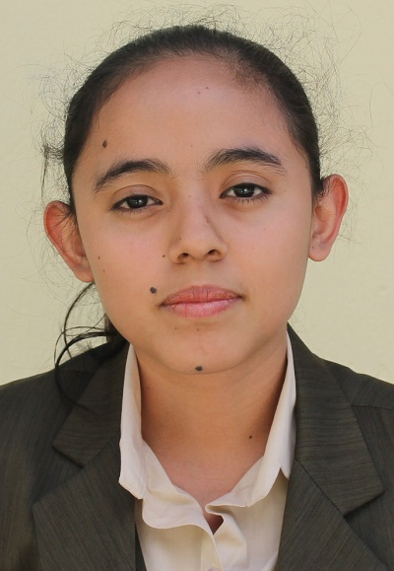

18 años

Zona 10 San Miguel Petapa, Cuidad-Guatemala

Lote 23 Manzana H

Tel: 5832-8138

E-mail:maovsoto@gmail.com

**ESTUDIOS**

**2018**  Titulo Bachillerato en Computación con Orientación Científica

**Guatemala** *Liceo Compu Market*

**2014**  Titulo 3ro Básico

**Guatemala** *Liceo Compu Market*

**2004**  Titulo 6to Primaria

**Guatemala** *Primaria Liceo San Miguel Petapa*

*Programas manejados: Word, Excel, Publisher, Power Point, Access.*

**IDIOMAS**

**Español:** Natal

**REFERENCIAS PERSONALES**

**Katherine Gómez**

**Parentesco (Prima)**

Encargada

Teléfono 4579-8956

E-mail katerine45@gmail.com

**Karen Mendoza**

**Parentesco (Amiga)**

Vendedor

Teléfono 4578-8956

Luis78@gmail.com